МДК.05.02. Технология контроля соответствия и надёжности
устройств и функциональных блоков
мехатронных и автоматических устройств , и систем управления.
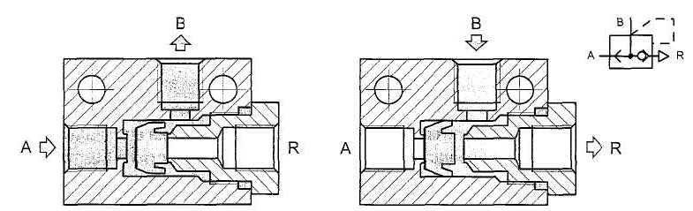
05.02.14/01

1) для чего нужен обратный клапан выхлопа?
- благодаря ему можно заменить вариант 1.1 на вариант 2.1.
- благодаря ему можно обеспечить дублируемость качества выхлопа если такого недостаточно?
- В каких случаях он ненужен?
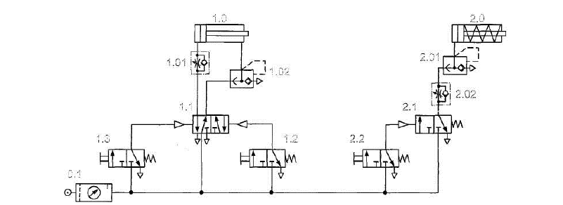
5) если пневмоцилиндр ес пружинным механизмом, клапан обратный выхлопа оправдан?
6) можно его использовать для обратной магисрали в замкнутом контуре?

02.14/01

- усилитель позволяет обеспечить более надежное управление ?
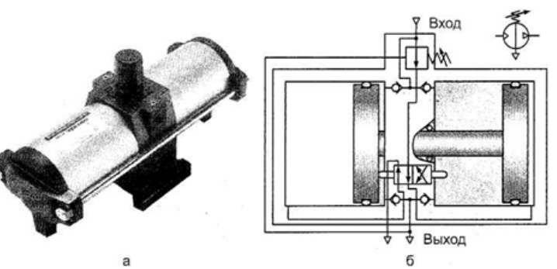
- Особенность не сбрасывать отработанный воздух а накапливать и возвразать на управление?

а) внешний вид; б) конструкция и условное обозначение

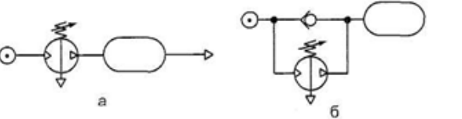

а) последовательная; б) параллельная

